ỦY BAN NHÂN DÂN  XÃ…. | CỘNG HÒA XÃ HỘI CHỦ NGHĨA VIỆT NAM  Độc lập - Tự do - Hạnh phúc  ….., ngày tháng 11 năm 2023

BÁO CÁO
Tổng hợp danh mục các thiết bị sử dụng và mô hình kết nối vật lý
Hệ thống mạng LAN UBND xã…

Thực hiện Công văn số 2564/STTTT-CĐS ngày 10/11/2023 của Sở Thông tin và Truyền thông tỉnh Nghệ An về việc hướng dẫn xây dựng và phê duyệt Hồ sơ đề xuất cấp độ an toàn hệ thống thông tin cho UBND cấp xã; Căn cứ công văn số …./UBND-VHTT ngày…/11/2023 của UBND huyện… về việc rà soát danh mục các thiết bị và cung cấp mô hình kết nối vật lý tại UBND các xã, thị trấn;
UBND xã… tổng hợp cung cấp thông tin cụ thể như sau:
1. Quy hoạch địa chỉ IP các vùng mạng trong hệ thống
<Liên hệ doanh nghiệp cung cấp dịch vụ Internet (VNPT/Viettel) cho UBND xã để được hỗ trợ lấy thông tin mục này>
STT | Vùng mạng biên | Vùng mạng nội bộ | Vùng mạng Publish / Guest | Đơn vị cung cấp dịch vụ Internet
1 | Ví dụ: 202.191.z.0/24 | Ví dụ:  192.168.3.0/24 | Ví dụ:  192.168.22.xxx/24 | Ví dụ:  VNPT
2 | <Chỉ điền nếu tại UBND xã có nhiều đường truyền>
3
2. Danh mục thiết bị sử dụng trong hệ thống
STT | Tên thiết bị/Chủng loại | Vị trí triển khai | Mục đích sử dụng
1 | Modem/Router/Firewall  <Ghi rõ thông số kỹ thuật loại Modem. Liên hệ doanh nghiệp cung cấp dịch vụ Internet (VNPT/Viettel) cho UBND xã để được hỗ trợ lấy thông tin mục này> | Vùng mạng biên | Định tuyến hệ thống mạng nội bộ của cơ quan ra các mạng bên ngoài và mạng Internet, SLCD; Quản lý truy cập và bảo vệ vùng mạng nội bộ
2 | Thiết bị chuyển mạch Switch  <Ghi rõ số lượng, thông số kỹ thuật loại Switch> | Vùng mạng  nội bộ | Dùng để kết nối các đoạn mạng đến các toà nhà, các tầng trong hệ thống mạng nội bộ
3 | Máy tính  <Ghi rõ số lượng máy tính> | Vùng mạng  nội bộ | Dùng để sử dụng phục vụ công việc
4 | Thiết bị Wifi  <Ghi rõ số lượng, thông số kỹ thuật loại Wifi> | Vùng mạng  nội bộ | Cung cấp kết nối mạng cho các thiết bị di động của cơ quan (laptop, điện thoại...)
5 | Camera an ninh  <Ghi rõ số lượng, thông số kỹ thuật loại Camera> | Vùng mạng  nội bộ | Dùng để giám sát an ninh cơ quan
6 | Máy quét  <Ghi rõ số lượng, thông số kỹ thuật loại máy quét> | Vùng mạng | Dùng để quét văn bản, tài liệu
7 | Máy in  <Ghi rõ số lượng, thông số kỹ thuật loại máy in> | nội bộ | Dùng để in văn bản, tài liệu
8 | Các thiết bị khác (nếu có)
3. Mô hình kết nối vật lý của hệ thống mạng
<Vẽ sơ đồ chi tiết cho từng tòa nhà, tại mỗi phòng làm việc đánh dấu cụ thể số lượng nút mạng, chỉ rõ vị trí phòng đặt thiết bị modem và switch>
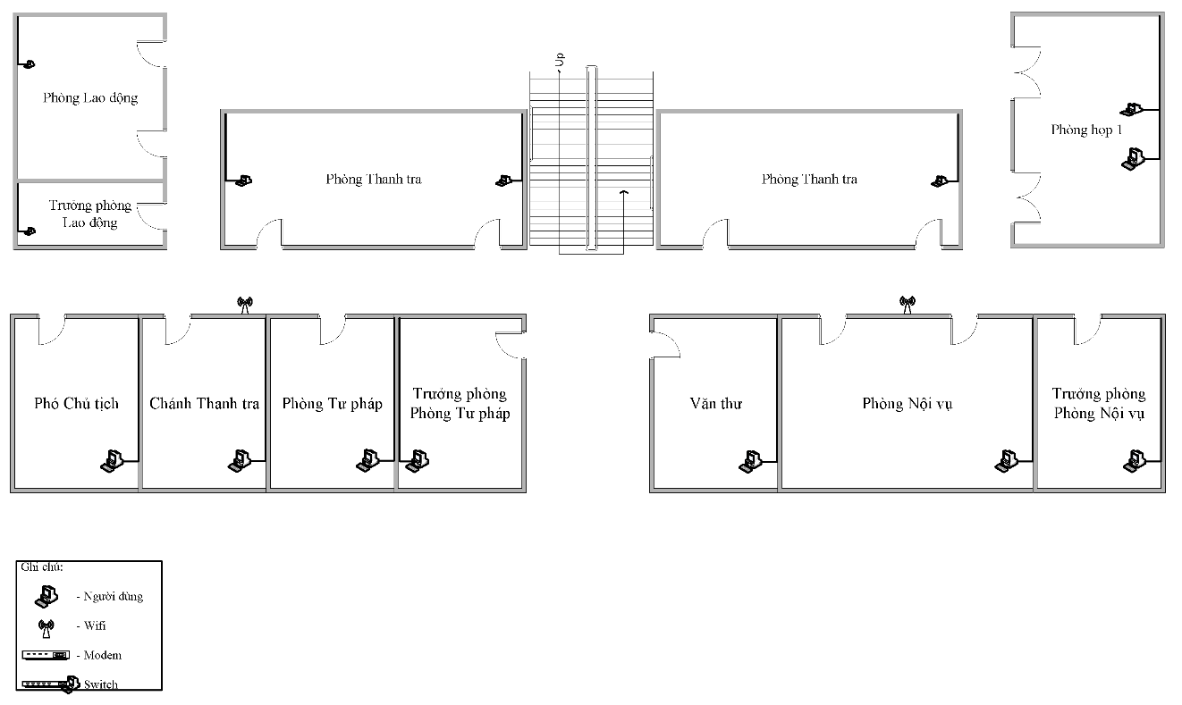
4. Đề xuất nhu cầu nâng cấp của xã (nếu có)

NGƯỜI LẬP | TM. ỦY BAN NHÂN DÂN  CHỦ TỊCH

